
JURUSAN TEKNIK INFORMATIKA
FAKULTAS TEKNOLOGI INFORMASI
INSTITUT TEKNOLOGI SEPULUH NOPEMBER

USULAN TUGAS AKHIR

IDENTITAS PENGUSUL
Nama : M Taufiq Asmara
NRP : 5108100124
Dosen Wali : Arya Yudhi Wijaya, S.Kom., M.Kom

- JUDUL TUGAS AKHIR
Pengembangan Sistem Pendeteksian dan Pencegahan ARP Spoofing dengan menggunakan IP-MAC Pair Identification Table

- LATAR BELAKANG

Pada sebuah komputer yang terhubung suatu jaringan mempunyai 2 alamat, yang pertama adalah alamat milik network card, yaitu Media Access Control (MAC) address, yang unik dan tidak bisa diganti yang tersimpan dalam network card. Alamat yang kedua adalah alamat Internet Protocol (IP). IP adalah protocol yang digunakan oleh aplikasi, yang mana tiap - tiap komputer dalam jaringan harus mempunyai alamat IP yang unik untuk berkomunikasi. Sebuah router menggunakan kedua alamat tersebut untuk merutekan paket - paket.
Dalam melakukan komunikasi antara host, suatu jaringan memerlukan suatu alamat IP untuk dapat menjangkau suatu host tertentu. Dalam prosesnya alamat IP host tujuan harus ditranslasikan dahulu ke dalam bentuk MAC address agar frame –frame dapat diteruskan ke tujuan. Protocol yang menangani masalah translasi dari IP address ke MAC address ini adalah Address resolution protocol (ARP) yang terdapat pada standart aturan RFC 826[2].
Sebuah hal yang menarik mengenai ARP, adalah penyimpanan sementara suatu alamat. Dalam hal ini mesin akan mengingat pasangan IP address dan MAC address. Penyimpanan sementara ini disebut tabel ARP. Tabel ARP ini di update setiap 1 menit atau bisa saja tergantung sistem operasi[3].
Protocol ARP ini ternyata mempunyai suatu celah keamanan. Celah keamanan tersebut yaitu dalam meningkatkan efisiensi kebanyakan sistem meng-update tabel mesin setiap kali mendapatkan respon, bahkan jika mesin tidak meminta untuk meng-update. Maksudnya attacker bisa mengirimkan sebuah pesan, misal ke komputer A dengan MAC address A mengatakan komputer B menggunakan MAC address A (seharusnya komputer B menggunakan MAC address B ). Celah keamanan protocol ARP dalam menerima ARP Reply tanpa perlu melakukan ARP Request di sebut ARP Spoofing [ 3].
Dalam sekuritas jaringan dikenal 2 istilah, yaitu Instrusion Detection dan Intrusion Prevention. Intrusion Detection adalah proses mengawasi kejadian yang terjadi dalam jaringan dan menganalisa kejadian tersebut untuk mengkategorikan suatu kejadian tersebut merupakan suatu serangan yang bisa membahayakan jaringan. Intrusion Prevention adalah proses yang dilakukan untuk menghentikan serangan atau kerusakan lebih lanjut. Sistem yang menggunakan proses untuk mengawasi, menganalisa kejadian dalam jaringan dan menghentikan tindakan yang membahayakan untuk jaringan disebut NIDPS (Network Intrusion Detection Prevention System ). Tugas Akhir ini mengimplementasikan sebuah mekanisme yang ringan untuk pendeteksian dan pencegahan serangan ARP Spoofing dengan menggunakan IP-MAC Pair Identification Table [4].

- RUMUSAN MASALAH
Rumusan masalah yang diangkat dalam Tugas Akhir ini dapat dipaparkan sebagai berikut:
- Bagaimana membuat perangkat lunak untuk pendeteksian terhadap serangan ARP Spoofing.
- Bagaimana membuat perangkat lunak untuk pencegahan terhadap serangan ARP Spoofing.

- BATASAN MASALAH
Permasalahan yang dibahas dalam Tugas Akhir ini memiliki beberapa batasan, diantaranya sebagai berikut:
- Implementasi menggunakan metode IP-MAC Pair Identification Table untuk mendeteksi dan mencegah ARP Spoofing.
- Dalam pengimplementasiannya menggunakan jaringan local yang terdiri dari 1 komputer sebagai NIDPS, 1 komputer sebagai komputer korban ARP Spoofing, 1 komputer sebagai attacker.

- RINGKASAN TUGAS AKHIR
Pada tugas akhir ini penulis mengusulkan sebuah aplikasi yang melakukan pendeteksian dan pencegahan ARP Spoofing dengan menggunakan IP-MAC Pair Identification Table yang mana dapat mendeteksi dan mencegah suatu serangan ARP Spoofing terhadap jaringan.
ARP merupakan singkatan dari Address Resolution Protocol. Fungsinya adalah untuk mentranslasikan alamat alamat IP ke dalam MAC address. Cara kerja ARP adalah sebagai berikut:
Misalkan terdapat skenario sebagai berikut, sebuah mesin A(192.168.1.106), mesin B (192.168.1.107, Mac:aa:aa:aa:aa:aa:aa)
- Mesin A menanyakan (melakukan ARP request) secara broadcast terhadap subnet untuk mencari tahu siapa yang mempunyai ip address B (192.168.107).
- Setiap komputer dalam jaringan mendapatkan ARP request.
- Kemudian jika komputer yang dituju sesuai dengan IP yang dimiliki (dalam hal ini komputer B) akan memberikan ARP reply berisi MAC address milik komputer B (aa:aa:aa:aa:aa:aa).
Setiap pasangan IP, MAC address yang didapatkan akan disimpan oleh komputer dalam ARP table. ARP table tersebut akan di update dalam kurun waktu tertentu tergantung operating system computer[3].

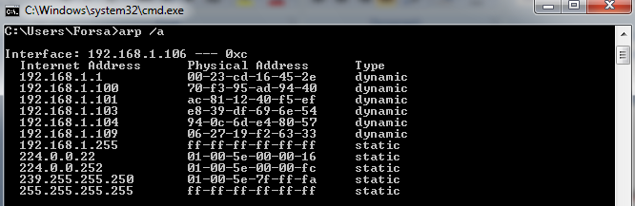

Gambar 1. Tampilan ARP table

ARP merupakan protocol yang bersifat stateless. Stateless dalam hal ini ARP tidak memerlukan suatu request untuk meng-update ARP table miliknya sehingga kita dapat mengirimkan ARP reply tanpa perlu melakukan request terlebih dahulu. Hal ini menyebabkan ARP memiliki celah keamanan yang sering kali di manfaatkan oleh oknum yang tidak bertanggung jawab. Celah keamanan diatas tersebut biasa disebut ARP Spoofing[2].
ARP Spoofing merupakan jenis serangan yang memanfaatkan celah pada pada protocol ARP. Serangan ini mengirimkan ARP reply tanpa melakukan ARP request[3]. Cara kerja ARP Spoofing dapat dilihat seperti scenario dibawah ini:

Skenario Sebelum Serangan
ARP Table gateway
192.168.0.2 BB:BB:BB:BB:BB:BB
192.168.0.3 CC:CC:CC:CC:CC:CC
ARP Table attacker
192.168.0.1 AA:AA:AA:AA:AA:AA
192.168.0.3 CC:CC:CC:CC:CC:CC
ARP Table target
192.168.0.1 AA:AA:AA:AA:AA:AA
192.168.0.2 BB:BB:BB:BB:BB:BB

Gambar 2. Isi ARP table sebelum serangan

‘

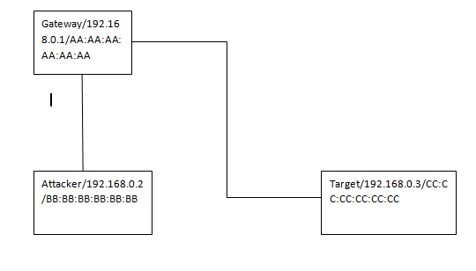
Gambar 3. Kondisi Jaringan sebelum ARP Spoofing

Skenario setelah serangan
ARP Table gateway
192.168.0.2 BB:BB:BB:BB:BB:BB
192.168.0.3 BB:BB:BB:BB:BB:BB

ARP Table attacker
192.168.0.1 AA:AA:AA:AA:AA:AA
192.168.0.3 CC:CC:CC:CC:CC:CC
ARP Table target
192.168.0.1 BB:BB:BB:BB:BB:BB
192.168.0.2 BB:BB:BB:BB:BB:BB

Gambar 4. Tampilan ARP table setelah ARP Spoofing

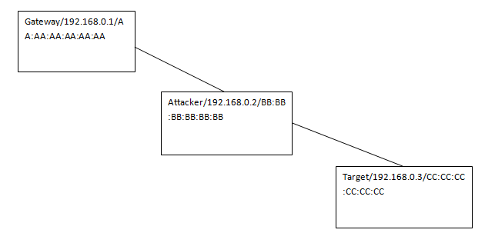

Gambar 5. Konsidi Jaringan setelah arp Spoofing

Dalam Pendeteksian dan pencegahan ARP Spoofing, tugas akhir ini meng implementasikan NIDPS (network intrusion detection prevention system) yang berfungsi mengawasi trafik, dan mendeteksi ARP Spoofing serta melakukan pencegahan terhadap serangan tersebut [1].
Dalam pengimplementasiannya NIDPS akan bekerja sama dengan Host Agent (aplikasi untuk klien yang bekerja dengan NIDPS), yang nantinya masing masing Host Agent akan di install pada host dalam jaringan. NIDPS berkomunikasi dengan agen agen tersebut untuk mendeteksi aktivitas Spoofing [1].

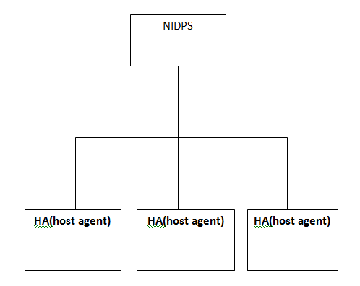
Gambar 4. Skema jaringan berbasis NIDPS

Dalam bekerjasama dengan NIDPS, Host Agent memiliki fungsional sebagai berikut:
- Ketika Host Agent telah berjalan, Host Agent mengirimkan pasangan IP- MAC address miliknya ke NIDPS.
- Ketika host mengirimkan pesan ARP request, Host Agent menginformasikan kejadian ini ke NIDPS.
- Ketika host mengirimkan pesan ARP reply, Host Agent menginformasikan kejadian ini ke NIDPS.
- Melakukan maintenance sebuah tabel yang mengindentifikasikan pasangan alamat IP yang ada dari tiap tiap paket IP yang dikirimkan oleh host lain.
- Host Agent menghitung jumlah paket - paket yang dikirim oleh mesin agen dalam kurun waktu tertentu ‘T’ dan mengirimkannya ke NIDPS.
Alamat – alamat IP dan identifikasi digunakan untuk mengindentifikasi secara unik setiap paket yang dikirim oleh sebuah host. Jadi bagian ini digunakan oleh NIDPS untuk mendeteksi paket yang telah terkena Spoofing[1].
NIDPS menggunakan pasangan IP – MAC address yang dikirim oleh Host Agent untuk membuat dan mengatur tabel dari pasangan IP –MAC address dari semua mesin dalam jaringan. Cara kerja NIDPS untuk mendeteksi dan mencegah ARP Spoofing dapat dijelaskan seperti dibawah ini.
      - Jika pesan ARP itu dikirimkan dari mesin A ke mesin B dalam jaringan maka :
  - Catat pasangan IP – MAC address yang ada pada pesan ARP Reply
  - Jika(Host Agent dari B telah menginformasikan pesan ARP request dan Host Agent dari A telah menginformasikan pesan ARP reply), maka tidak ada masalah.
  - Lain jika(Host Agent dari B belum menginformasikan pesan ARP request atau Host Agent dari A belum menginformasikan Pesan ARP reply ) maka :
- Laporkan kejadian ini sebagai ARP Spoofing.
- Ambil informasi pasangan IP – MAC dati tabel yang di urus oleh NIDPS menggunakan IP address yang ada di paket yang telah di Spoofing.
- Membuat pesan ARP reply menggunakan pasangan IP-MAC yang didapat dari table NIDPS.
- Mengirimkan pesan ARP reply yang baru ke mesin B.

      - Jika (jumlah paket yang didapatkan dengan sumber IP address dari mesin A dalam waktu tertentu ‘T’ > IP_Packet_Count_A)
- Laporkan aktivitas ARP Spoofing.
- Tambahkan setiap paket dengan sumber IP address mesin A ke buffer (penyimpanan sementara).
- Gunakanlah IP address dan identifikasi pasangan yang ada dalam IP paket dalam buffer untuk meminta Host Agent dari mesin A apakah paket ini dikirim oleh mesin A.
- Jika (jawaban adalah ‘Yes’)
- Teruskan paket dalam buffer tersebut,
- Menginstruksikan Host Agent dari mesin A untuk menghapus entry tersebut dari mesin A.

- jika (Jawaban “No”) maka hapus paket tersebut.

Mekanisme yang digunakan oleh NIDPS untuk mendeteksi dan mencegah ARP Spoofing secara singkat dijelaskan diatas. Keberadaan dari pesan ARP reply dari mesin A ke mesin B meskipun mesin B belum meminta ARP request atau mesin A belum pesan ARP reply, mengindentifikasikan aktivitas ARP Spoofing. Jika aktivitas semacam ini terjadi, maka ini berarti mesin B mempunyai tabel ARP cache yang keliru karena pesan ARP reply milik attacker. Jadi untuk memperbaiki data ARP cache, NIDPS membuat sebuah paket ARP reply dengan data yang benar dari pasangan IP – MAC address dan mengirimkannya ke mesin B. Sekarang setelah mendapatkan paket ARP reply, mesin B akan memodifikasi ARP cache nya [1].
Jika mesin A hanya mengirimkan sejumlah IP paket dan jumlah ip paket yang didapatkan oleh mesin NIDPS dengan IP address milik mesin A itu lebih besar dari ‘N’, mengindikasikan aktifitas ARP Spoofing dalam jaringan. Jika aktivitas ini terdeteksi dalam jaringan, NIDPS akan menyimpan paket tersebut, dan bukan menghapus atau mengizinkan paket untuk lewat/diteruskan. Kemudian akan menanyakan kepada Host Agent mesin A menggunakan pengidentifikasian pasangan IP address dari paket yang ada dalam buffer, apakah mesin A mengirimkan paket tersebut, jika Host Agent A mengirimkan jawaban positif, NIDPS firewall mengizinkan paket untuk lewat, jika tidak paket tersebut akan dihapus [1].

- TUJUAN TUGAS AKHIR
Tugas akhir ini bertujuan untuk membuat aplikasi Pendeteksian dan Pencegahan ARP Spoofing dengan menggunakan IP-MAC Pair Identification Table.

- MANFAAT TUGAS AKHIR
Manfaat yang diharapkan dari tugas akhir ini adalah dapat membangun suatu sistem aplikasi yang bisa mendeteksi dan juga mencegah serangan berbasis ARP IP Spoofing.

- METODOLOGI
Perencanaan tugas akhir ini terdiri dari beberapa tahap pengerjaan, yaitu :
- Penyusunan Proposal Tugas Akhir
Tahap awal untuk memulai pengerjaan Tugas Akhir adalah penyusunan Proposal Tugas Akhir. Pada proposal ini akan dijelaskan secara garis besar Pendeteksian dan Pencegahan ARP Spoofing dengan menggunakan IP-MAC Pair Identification Table.
- Studi Literatur
Pada tahapan ini akan dilakukan studi literatur mengenai metode yang digunakan, diantaranya :
        - Analisis dan Desain skema jaringan.
        - Perancangan skema jaringan untuk kasus ARP Spoofing
        - Mempelajari library yang digunakan dalam program.
Literatur yang dipelajari dan digunakan meliputi buku referensi dan dokumentasi internet.
- Perancangan Perangkat Lunak
Tahap ini meliputi perancangan sistem berdasarkan studi literatur dan pembelajaran konsep teknologi dari perangkat lunak yang ada. Tahap ini merupakan tahap yang paling penting dimana bentuk awal aplikasi yang akan diimplementasikan didefinisikan. Pada tahapan ini dilakukan perancangan tentang tampilan GUI dari program.
- Implementasi Perangkat Lunak
Implementasi merupakan tahap membangun program Pendeteksian dan Pencegahan ARP Spoofing. Pada tahap ini aplikasi sudah mulai dikerjakan menggunakan library winpcap/lipcap.
- Pengujian dan Evaluasi
Pada tahap ini dilakukan uji coba terhadap Program yang telah dibuat. Untuk ujicoba dibuat sebuah skema jaringan, dengan sebuah komputer sebagai NIDPS yang menggunakan 2 interface (1 untuk jaringan LAN yang kedua untuk koneksi ke internet), 1 host attacker dan 1 host korban, yang nantinya attacker akan mencoba melakukan Spoofing korban, untuk pendeteksian akan dilakukan oleh NIDPS dan agen pada komputer korban, kemudian setelah pendeteksian akan dilakukan pencegahan terhadap ARP Spoofing.
- Penyusunan Buku Tugas Akhir
Tahap terakhir merupakan penyusunan laporan yang memuat dokumentasi mengenai pembuatan serta hasil implementasi perancangan yang telah dibuat. Secara garis besar, buku laporan tugas akhir ini terdiri atas beberapa bagian yaitu:
- Pendahuluan
  - Latar Belakang
  - Permasalahan
  - Batasan Tugas Akhir
  - Tujuan
  - Metodologi
  - Sistematika Penulisan
- Tinjauan Pustaka
- Desain dan Implementasi
- Uji Coba dan Evaluasi
- Kesimpulan dan Saran
- Daftar Pustaka

- JADWAL KEGIATAN TUGAS AKHIR
Tugas akhir ini diharapkan bisa dikerjakan menurut jadwal sebagai berikut:
No. | Kegiatan | Bulan (2012)
No. | Kegiatan | Feb‘12 |  | Mar ‘12 |  | Apr ‘12 |  | Mei ‘12 |  | JUN‘12 |  | Jul ‘12
1. | Penyusunan Proposal Tugas Akhir
3. | Desain skema Jaringan
2. | Studi Literatur
3. | Implementasi pembuatan code
4. | Pengujian fungsional
 | Pengujian arp Spoofing detection
 | Pengujian arp Spoofing prevention
5. | Penyusunan Buku Tugas Akhir

- DAFTAR PUSTAKA

- Dr. S. G. Bhirud, Vijyay Katkar. Light Weight approach for IP-ARP Spoofing detection & prevention, Proceeding of The Second Asian Himalayas International Conference on Internet (AH-ICI), 1-5 2011.
- “Address Resolution Protocol(ARP)”. http://penguin.dcs.bbk.ac.uk/academic/networks/networklayer/arp/index.php.
Diakses tanggal 2/29/2012.
- “Guide to ARP SPOOFING”. http://news.hitb.org/node/12868. Diakses tanggal 2/29/2012.
- Karen Scarfone, Peter Mell. Guide to Intrusion and Detection Prevention Systems (IDPS). 2007.
- “The Industry Standard Windows Packet Capture Library”. http://winpcap.org. Diakses tanggal 2/29/2012.

